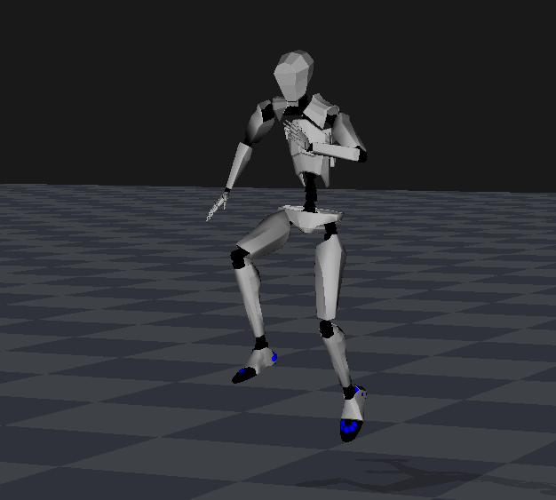

中间数据格式说明

*By Yuanhui He, Siyuan Deng, Tobi Baumann, Haiwen Guo*

PNLib SDK 3.1.26 b25

NeuronDataReader Library b11

Noitom Technology Co., Ltd.

[www.neuronmocap.com](http://www.neuronmocap.com)

目录：

中间数据格式说明 1

1. 摘要 3

2.导出方式 3

1) 文件导出方式 3

2) 实时TCP输出方式 3

3.格式定义 3

1) 文件头 4

2) 数据帧 4

4.坐标系说明 5

5.附录 6

A.骨骼编号定义 6

B.中间格式数据文件 7

6.修订记录 11

# 1. 摘要

Noitom动作姿态捕捉系统可以导出中间数据格式的txt文件或以TCP/IP实时导出方式供研究者使用，此中间数据（CalculationData）的每帧数据都包含了每根骨骼的姿态（骨骼坐标系下的四元数）及大地坐标系下的位移、速度、模块坐标系下的原始加速度和陀螺仪数据。

# 2.导出方式

中间数据有两种输出方式：

## 文件导出方式

* + 打开Raw文件开始播放数据（实时模式下请做好校准后再进行下面的操作）。
  + 在数据录制工具栏中勾选"Calculation"复选框。
  + 点击“Recode”按钮开始记录数据，按钮变为“录制”状态。
  + 再次点击Recode按钮以停止录制，程序自动生成以CalculatedData及时间为名称的txt文件（**参见附录B**）。

## 实时TCP输出方式

实时的中间数据默认从7002端口输出。

程序启动后将在7002端口建立监听，以TCP协议方式提供数据输出服务，需要实时获取数据的用户可以以客户端的方式连接到此服务以便获取数据。

更改服务端口步骤如下：

* 从主菜单点击Settings
* 点击“Preferences”，弹出Preferences窗口
* 点击Network标签，修改“Realtime calculation data service port”，改为你期望的端口号
* 点击“OK”确认修改
* 注，如果新端口已经被占用，点击“OK”后会有打开新端口失败的提示，请重新修改一个可用端口

# 3.格式定义

CalculationData文件由两部分组成（**参见附录B**）：

## 文件头

文件头包含如下数据信息：

a. 校准时的正面朝向Zd

b. 骨骼数bones

c. 列索引

## 数据帧

文件头以后的数据即为转出的中间数据，数据格式为：

a. 每行数据为一帧

b. 每帧数据包含了每根骨骼的：

* + - 世界坐标系下的位移（X、Y、Z），单位为米
    - 世界坐标系下的速度（X、Y、Z），单位为米/秒
    - 世界坐标系下的模块的姿态（四元数W、X、Y、Z）
    - 模块坐标系下的加速度（X、Y、Z），单位为g
    - 模块坐标系下的陀螺仪（X、Y、Z），单位为弧度/秒

c. 每帧数据的最后附带了右脚、左脚的接触判断：1表示接触地面、0表示未接触

d. 每帧数据中的骨骼输出顺序为1号至21号骨骼（**参见附录A**），数据由Tab键隔开，导入Excel后将自动分列。

根据输出的不同设置，四元数、加速度和陀螺仪可以分别输出在不同坐标系定义的数值：

四元数：

* + - 世界坐标系下的模块的姿态
    - 世界坐标系下的骨骼的姿态
    - 父节点坐标系下的骨骼姿态

加速度：

* + - 模块坐标系下的加速度
    - 世界坐标系下的加速度

陀螺仪：

* + - 模块坐标系下的加速度
    - 世界坐标系下的加速度

# 4.坐标系说明

Calculation data coordinate definition： X axis point to the north, Y axis point to the east, Z axis point to the ground.

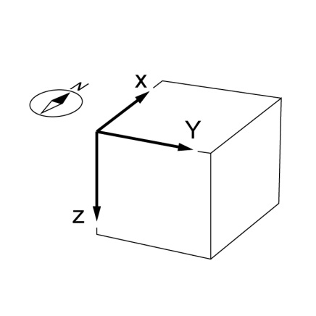

|  |
| --- |
| **North-East-Ground(xyz)** |

# 5.附录

## A.骨骼编号定义

骨骼编号如下图所示：

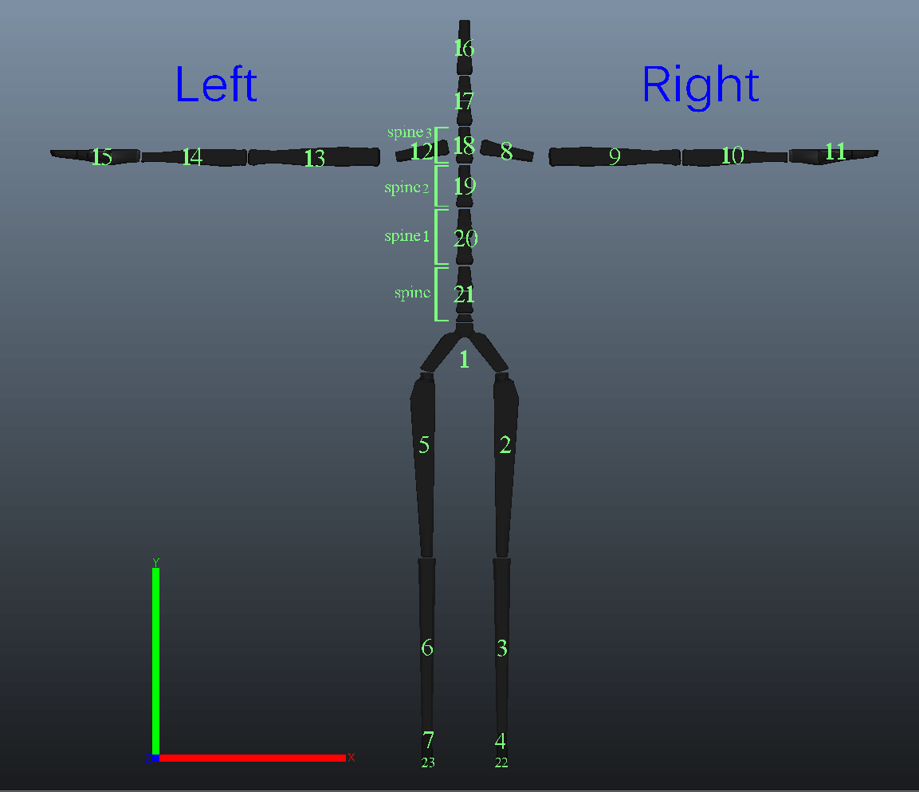

**注：**

**上图骨骼模型为镜像模型，即**

**2、3、4为右脚，5、6、7为左脚，  
9、10、11为右手、13、14、15为左手**

## B.中间数据文件

以下是中间格式数据文件的部分内容，仅供参考：

CalculationData_2014-02-20-10-53-10-female160.txt文件内容：

Zd: -0.9998 0.0156 0.0000

bones: 21

01-X-x 01-X-y 01-X-z 01-V-x 01-V-y 01-V-z 01-Q-s 01-Q-x 01-Q-y 01-Q-z 01-A-x 01-A-y 01-A-z 01-W-x 01-W-y 01-W-z 02-X-x 02-X-y 02-X-z 02-V-x 02-V-y 02-V-z 02-Q-s 02-Q-x 02-Q-y 02-Q-z 02-A-x 02-A-y 02-A-z 02-W-x 02-W-y 02-W-z 03-X-x 03-X-y 03-X-z 03-V-x 03-V-y 03-V-z 03-Q-s 03-Q-x 03-Q-y 03-Q-z 03-A-x 03-A-y 03-A-z 03-W-x 03-W-y 03-W-z 04-X-x 04-X-y 04-X-z 04-V-x 04-V-y 04-V-z 04-Q-s 04-Q-x 04-Q-y 04-Q-z 04-A-x 04-A-y 04-A-z 04-W-x 04-W-y 04-W-z 05-X-x 05-X-y 05-X-z 05-V-x 05-V-y 05-V-z 05-Q-s 05-Q-x 05-Q-y 05-Q-z 05-A-x 05-A-y 05-A-z 05-W-x 05-W-y 05-W-z 06-X-x 06-X-y 06-X-z 06-V-x 06-V-y 06-V-z 06-Q-s 06-Q-x 06-Q-y 06-Q-z 06-A-x 06-A-y 06-A-z 06-W-x 06-W-y 06-W-z 07-X-x 07-X-y 07-X-z 07-V-x 07-V-y 07-V-z 07-Q-s 07-Q-x 07-Q-y 07-Q-z 07-A-x 07-A-y 07-A-z 07-W-x 07-W-y 07-W-z 08-X-x 08-X-y 08-X-z 08-V-x 08-V-y 08-V-z 08-Q-s 08-Q-x 08-Q-y 08-Q-z 08-A-x 08-A-y 08-A-z 08-W-x 08-W-y 08-W-z 09-X-x 09-X-y 09-X-z 09-V-x 09-V-y 09-V-z 09-Q-s 09-Q-x 09-Q-y 09-Q-z 09-A-x 09-A-y 09-A-z 09-W-x 09-W-y 09-W-z 0A-X-x 0A-X-y 0A-X-z 0A-V-x 0A-V-y 0A-V-z 0A-Q-s 0A-Q-x 0A-Q-y 0A-Q-z 0A-A-x 0A-A-y 0A-A-z 0A-W-x 0A-W-y 0A-W-z 0B-X-x 0B-X-y 0B-X-z 0B-V-x 0B-V-y 0B-V-z 0B-Q-s 0B-Q-x 0B-Q-y 0B-Q-z 0B-A-x 0B-A-y 0B-A-z 0B-W-x 0B-W-y 0B-W-z 0C-X-x 0C-X-y 0C-X-z 0C-V-x 0C-V-y 0C-V-z 0C-Q-s 0C-Q-x 0C-Q-y 0C-Q-z 0C-A-x 0C-A-y 0C-A-z 0C-W-x 0C-W-y 0C-W-z 0D-X-x 0D-X-y 0D-X-z 0D-V-x 0D-V-y 0D-V-z 0D-Q-s 0D-Q-x 0D-Q-y 0D-Q-z 0D-A-x 0D-A-y 0D-A-z 0D-W-x 0D-W-y 0D-W-z 0E-X-x 0E-X-y 0E-X-z 0E-V-x 0E-V-y 0E-V-z 0E-Q-s 0E-Q-x 0E-Q-y 0E-Q-z 0E-A-x 0E-A-y 0E-A-z 0E-W-x 0E-W-y 0E-W-z 0F-X-x 0F-X-y 0F-X-z 0F-V-x 0F-V-y 0F-V-z 0F-Q-s 0F-Q-x 0F-Q-y 0F-Q-z 0F-A-x 0F-A-y 0F-A-z 0F-W-x 0F-W-y 0F-W-z 10-X-x 10-X-y 10-X-z 10-V-x 10-V-y 10-V-z 10-Q-s 10-Q-x 10-Q-y 10-Q-z 10-A-x 10-A-y 10-A-z 10-W-x 10-W-y 10-W-z 11-X-x 11-X-y 11-X-z 11-V-x 11-V-y 11-V-z 11-Q-s 11-Q-x 11-Q-y 11-Q-z 11-A-x 11-A-y 11-A-z 11-W-x 11-W-y 11-W-z 12-X-x 12-X-y 12-X-z 12-V-x 12-V-y 12-V-z 12-Q-s 12-Q-x 12-Q-y 12-Q-z 12-A-x 12-A-y 12-A-z 12-W-x 12-W-y 12-W-z 13-X-x 13-X-y 13-X-z 13-V-x 13-V-y 13-V-z 13-Q-s 13-Q-x 13-Q-y 13-Q-z 13-A-x 13-A-y 13-A-z 13-W-x 13-W-y 13-W-z 14-X-x 14-X-y 14-X-z 14-V-x 14-V-y 14-V-z 14-Q-s 14-Q-x 14-Q-y 14-Q-z 14-A-x 14-A-y 14-A-z 14-W-x 14-W-y 14-W-z 15-X-x 15-X-y 15-X-z 15-V-x 15-V-y 15-V-z 15-Q-s 15-Q-x 15-Q-y 15-Q-z 15-A-x 15-A-y 15-A-z 15-W-x 15-W-y 15-W-z contactL contactR

-0.3893 -0.0048 0.0214 0.2617 -0.1816 0.0085 -0.5401 -0.3799 -0.4124 -0.6276 -0.3213 -0.0326 0.9655 0.4006 -0.2187 0.7597 -0.4714 0.0909 0.2033 0.3639 -0.2444 0.1044 -0.0329 0.1925 0.7687 -0.6090 -0.1001 0.0782 0.9431 0.1108 0.8991 0.5167 -0.6083 0.0683 0.5511 0.4440 -0.2687 0.1236 -0.5415 0.6692 0.4166 -0.2921 -0.2135 0.1284 0.8821 -0.1054 -0.5678 -0.1856 -0.5900 0.0625 0.7259 0.3534 -0.2416 0.0792 0.7740 0.2148 -0.1261 -0.5822 0.0286 0.0768 1.0209 -0.3278 0.0689 -0.0724 -0.2944 -0.1094 0.2104 0.4514 -0.0903 -0.0535 0.3514 -0.0438 -0.6450 -0.6772 -0.1180 0.0860 0.7896 0.2391 0.6325 1.4457 -0.2831 -0.0925 0.5477 0.1908 -0.1386 -0.1655 0.4851 0.5406 -0.5850 -0.3609 0.1849 -0.3752 0.6612 -0.6473 -1.9375 3.2383 -0.2882 -0.1104 0.7481 -0.0802 0.0102 -0.0284 -0.8159 0.3651 0.1264 -0.4302 -0.3286 -0.4255 0.5862 -0.3511 -0.4936 3.9618 -0.3086 0.0741 -0.3973 0.3805 -0.0570 0.0245 -0.2359 -0.1635 0.0805 -0.9546 -0.2870 -0.0780 0.8935 0.1466 -0.2432 0.0463 -0.3217 0.1649 -0.2593 0.2225 -0.0776 0.0258 -0.7875 -0.5798 -0.1845 -0.0981 -0.3060 -0.0523 1.0072 0.1083 -1.0132 1.1124 -0.3026 0.1818 -0.0228 -0.1543 -0.0366 0.0638 -0.2853 0.0348 0.7281 -0.6223 -0.3197 -0.0125 1.1440 -0.3149 -2.0224 1.1234 -0.2686 0.2039 0.1676 -0.6337 0.0524 0.1427 -0.7823 0.1318 0.6088 0.0114 -0.2424 0.1962 1.3079 -0.2200 -3.0242 0.9493 -0.3029 -0.0678 -0.4112 0.4010 -0.0532 0.0004 -0.9298 0.0116 -0.2340 -0.2838 -0.1876 0.0724 0.8018 0.2004 -0.2291 0.1784 -0.3205 -0.1776 -0.2921 0.2993 -0.0583 -0.0273 -0.5584 -0.8256 -0.0782 -0.0196 -0.1474 0.1544 0.8337 0.0203 -0.9003 -0.2058 -0.2795 -0.2412 -0.0746 0.1681 0.0770 0.0046 0.5093 0.0797 -0.4298 -0.7414 0.0252 0.2370 0.7577 -0.3954 -0.6809 1.9231 -0.1903 -0.3020 0.0891 0.1264 0.3741 0.1469 -0.2219 0.4029 0.0578 -0.8861 0.1135 0.4524 0.6989 -1.0421 -1.5879 2.3681 -0.2575 0.0060 -0.5926 0.3284 -0.0053 0.0105 -0.4981 -0.5206 -0.5284 -0.4491 -0.2623 0.0955 0.7849 0.1902 0.3352 0.1726 -0.2835 0.0049 -0.4729 0.3694 -0.0323 0.0186 -0.4981 -0.5206 -0.5284 -0.4491 -0.2623 0.0955 0.7849 0.1902 0.3352 0.1726 -0.3082 0.0012 -0.3657 0.3783 -0.0591 0.0203 -0.4494 -0.5199 -0.4778 -0.5472 -0.1816 -0.0826 0.8493 0.1227 -0.3360 0.3044 -0.3313 -0.0044 -0.2738 0.3520 -0.0752 0.0143 -0.4494 -0.5199 -0.4778 -0.5472 -0.1816 -0.0826 0.8493 0.1227 -0.3360 0.3044 -0.3545 -0.0100 -0.1818 0.3263 -0.0917 0.0081 -0.4494 -0.5199 -0.4778 -0.5472 -0.1816 -0.0826 0.8493 0.1227 -0.3360 0.3044 -0.3731 -0.0102 -0.0889 0.2958 -0.1236 0.0081 -0.5401 -0.3799 -0.4124 -0.6276 -0.3213 -0.0326 0.9655 0.4006 -0.2187 0.7597 1 0

-0.3863 -0.0074 0.0259 0.2527 -0.2179 0.0348 -0.5370 -0.3784 -0.4121 -0.6314 -0.3329 -0.0369 0.8514 0.4460 -0.4040 0.7045 -0.4675 0.0877 0.2088 0.3401 -0.2746 0.1261 -0.0347 0.1877 0.7693 -0.6097 -0.0565 0.0524 0.8868 0.0681 0.7928 0.5395 -0.6039 0.0649 0.5569 0.4043 -0.2968 0.1387 -0.5400 0.6703 0.4179 -0.2905 -0.1113 0.0590 0.9170 -0.1258 -0.5621 -0.1011 -0.5865 0.0595 0.7312 0.3160 -0.2736 0.0902 0.7755 0.2139 -0.1263 -0.5805 0.0267 0.0353 0.9969 -0.3159 0.1079 -0.0776 -0.2896 -0.1108 0.2138 0.4140 -0.1047 -0.0232 0.3583 -0.0408 -0.6438 -0.6749 -0.0409 0.1652 0.6466 0.0628 0.5122 1.3618 -0.2810 -0.0944 0.5491 0.1601 -0.1487 -0.1330 0.4882 0.5528 -0.5811 -0.3441 0.1570 -0.2655 0.6055 -0.8654 -1.8157 3.6874 -0.2889 -0.1106 0.7482 -0.0846 0.0064 -0.0309 -0.8054 0.3654 0.1346 -0.4469 -0.3914 -0.3119 0.5379 -0.5935 -0.3642 4.0889 -0.3041 0.0730 -0.3924 0.3996 -0.0826 0.0551 -0.2355 -0.1625 0.0814 -0.9548 -0.2534 -0.0786 0.8657 0.1276 -0.2270 -0.0188 -0.3188 0.1635 -0.2544 0.2434 -0.0934 0.0506 -0.7876 -0.5785 -0.1840 -0.1055 -0.3103 -0.0752 0.9647 0.0345 -1.0245 0.9918 -0.3036 0.1810 -0.0175 -0.1282 -0.0502 0.0787 -0.2744 0.0379 0.7301 -0.6246 -0.3624 -0.0167 1.0960 -0.3093 -1.9507 0.9136 -0.2744 0.2039 0.1738 -0.5854 0.0153 0.1456 -0.7728 0.1295 0.6212 0.0096 -0.2932 0.1963 1.2733 -0.0838 -2.8725 0.7457 -0.2982 -0.0689 -0.4066 0.4110 -0.0786 0.0359 -0.9299 0.0113 -0.2326 -0.2848 -0.1890 0.0730 0.7876 0.1417 -0.2818 0.1373 -0.3170 -0.1789 -0.2878 0.2988 -0.0989 0.0039 -0.5583 -0.8260 -0.0747 -0.0234 -0.1806 0.1185 0.7747 0.1603 -0.9842 -0.1416 -0.2775 -0.2412 -0.0700 0.1505 0.0107 0.0313 0.5152 0.0859 -0.4323 -0.7351 0.0480 0.2725 0.7784 -0.3265 -0.7486 1.8479 -0.1889 -0.2989 0.0952 0.0783 0.3073 0.1849 -0.2084 0.4113 0.0589 -0.8854 0.1055 0.4812 0.7044 -1.2641 -1.7279 2.2138 -0.2537 0.0054 -0.5880 0.3425 -0.0391 0.0421 -0.4961 -0.5213 -0.5294 -0.4492 -0.2638 0.0798 0.7518 0.1728 0.3359 0.1745 -0.2792 0.0040 -0.4682 0.3836 -0.0633 0.0502 -0.4961 -0.5213 -0.5294 -0.4492 -0.2638 0.0798 0.7518 0.1728 0.3359 0.1745 -0.3038 -0.0000 -0.3610 0.3925 -0.0881 0.0519 -0.4490 -0.5185 -0.4775 -0.5492 -0.1800 -0.0876 0.8165 0.1226 -0.3287 0.2525 -0.3272 -0.0058 -0.2691 0.3663 -0.1047 0.0463 -0.4490 -0.5185 -0.4775 -0.5492 -0.1800 -0.0876 0.8165 0.1226 -0.3287 0.2525 -0.3507 -0.0116 -0.1773 0.3397 -0.1218 0.0401 -0.4490 -0.5185 -0.4775 -0.5492 -0.1800 -0.0876 0.8165 0.1226 -0.3287 0.2525 -0.3697 -0.0122 -0.0844 0.3019 -0.1557 0.0368 -0.5370 -0.3784 -0.4121 -0.6314 -0.3329 -0.0369 0.8514 0.4460 -0.4040 0.7045 1 0

-0.3834 -0.0097 0.0265 0.2932 -0.2235 0.0674 -0.5346 -0.3771 -0.4109 -0.6350 -0.3205 -0.0368 0.7385 0.4955 -0.2888 0.6408 -0.4640 0.0850 0.2103 0.3527 -0.2593 0.1558 -0.0362 0.1834 0.7695 -0.6106 -0.0749 0.0325 0.8484 -0.0615 0.6601 0.4802 -0.5998 0.0623 0.5587 0.3896 -0.2660 0.1567 -0.5385 0.6717 0.4190 -0.2887 -0.0003 0.0108 0.9623 -0.1389 -0.5586 -0.0506 -0.5834 0.0573 0.7325 0.3001 -0.2477 0.1054 0.7769 0.2128 -0.1264 -0.5789 0.0351 -0.0170 1.0025 -0.3216 0.1232 -0.0768 -0.2852 -0.1117 0.2135 0.4137 -0.0962 0.0096 0.3646 -0.0379 -0.6434 -0.6721 0.0235 0.1614 0.5455 -0.0661 0.3687 1.2933 -0.2793 -0.0956 0.5469 0.1606 -0.1387 -0.0934 0.4925 0.5650 -0.5760 -0.3262 0.0975 -0.1308 0.6167 -1.0125 -1.6372 3.9446 -0.2896 -0.1101 0.7451 -0.0506 0.0323 -0.1765 -0.7938 0.3663 0.1417 -0.4644 -0.4585 -0.1359 0.4650 -0.8525 -0.2183 4.1879 -0.2999 0.0719 -0.3915 0.4190 -0.0919 0.0830 -0.2354 -0.1612 0.0822 -0.9549 -0.2375 -0.0703 0.8535 0.0751 -0.2767 -0.0346 -0.3161 0.1624 -0.2535 0.2661 -0.0948 0.0731 -0.7879 -0.5768 -0.1842 -0.1121 -0.3217 -0.0904 0.9295 -0.0131 -1.0499 0.8565 -0.3047 0.1805 -0.0162 -0.0901 -0.0472 0.0935 -0.2647 0.0415 0.7318 -0.6267 -0.3899 -0.0183 1.0526 -0.3394 -1.8202 0.6918 -0.2799 0.2040 0.1757 -0.5131 0.0070 0.1483 -0.7638 0.1275 0.6326 0.0090 -0.3355 0.1880 1.2461 0.0116 -2.7060 0.4821 -0.2939 -0.0700 -0.4058 0.4302 -0.0880 0.0732 -0.9300 0.0114 -0.2311 -0.2857 -0.1991 0.0843 0.7623 0.0795 -0.3000 0.1311 -0.3138 -0.1803 -0.2874 0.3157 -0.1148 0.0414 -0.5577 -0.8266 -0.0714 -0.0277 -0.1966 0.0749 0.7065 0.2219 -1.0147 -0.0472 -0.2758 -0.2415 -0.0693 0.1652 -0.0348 0.0585 0.5205 0.0920 -0.4344 -0.7294 0.0575 0.3275 0.7968 -0.1930 -0.6837 1.6586 -0.1881 -0.2962 0.0976 0.0691 0.2516 0.2160 -0.1948 0.4208 0.0590 -0.8841 0.0903 0.5072 0.7152 -1.5077 -1.9370 2.1659 -0.2501 0.0048 -0.5872 0.3590 -0.0599 0.0732 -0.4943 -0.5222 -0.5305 -0.4491 -0.2778 0.0781 0.7430 0.1369 0.3539 0.1598 -0.2752 0.0031 -0.4674 0.4011 -0.0803 0.0819 -0.4943 -0.5222 -0.5305 -0.4491 -0.2778 0.0781 0.7430 0.1369 0.3539 0.1598 -0.2996 -0.0011 -0.3602 0.4115 -0.0989 0.0833 -0.4489 -0.5173 -0.4770 -0.5508 -0.1405 -0.0658 0.7837 0.0704 -0.3195 0.1657 -0.3234 -0.0070 -0.2684 0.3828 -0.1097 0.0777 -0.4489 -0.5173 -0.4770 -0.5508 -0.1405 -0.0658 0.7837 0.0704 -0.3195 0.1657 -0.3471 -0.0130 -0.1766 0.3543 -0.1201 0.0717 -0.4489 -0.5173 -0.4770 -0.5508 -0.1405 -0.0658 0.7837 0.0704 -0.3195 0.1657 -0.3664 -0.0139 -0.0838 0.3226 -0.1544 0.0673 -0.5346 -0.3771 -0.4109 -0.6350 -0.3205 -0.0368 0.7385 0.4955 -0.2888 0.6408 0 0

......

# 6.修订记录

|  |  |  |  |  |  |  |  |
| --- | --- | --- | --- | --- | --- | --- | --- |
| 版本 | 动作 | | 作者 | 审核 | 日期 | | 说明 |
| D1 | 创建 | | 何元会 | 戴若犁 | 2013.7.16 | |  |
| D2 | 修改 | | 何元会 |  | 2013.9.12 | | 1、中间数据更名、输出文件更名  2、增加实时输出功能 |
| D3 | 修改 | | 何元会 |  | 2014.2.20 | | 1、录制方式更改  2、文件名及列名称更改 |
| D4 | 修改 | | 何元会 |  | 2014.3.5 | | 1、修改文件名  2、修复部分描述错误 |
| D5 | 修改 | | 何元会 |  | 2014.3.11 | | 修改数据的坐标系描述 |
| D6 | 修改 | | 何元会 |  | 2014.6.23 | | 四元数格式描述 |
| D7 | 修改 | | 何元会 |  | 2014.7.10 | | 四元数格式描述 |
| D8 | 修改 | | 何元会 |  | 2014.7.29 | | 四元数、加速度、陀螺仪单位说明 |
| D9 | 修改 | | 何元会 |  | 2014.7.29 | | 陀螺仪单位为弧度/秒 |
| D9 | 修改 | | 何元会 |  | 2014.7.29 | | 陀螺仪单位为弧度/秒 |
| D10 | 修改 | | 何元会 |  | 2015.3.4 | | 去除校准数据相关说明 |
| D11 | 修改 | 郭海文 | |  | 2015.5.15 | 1、修改骨骼编号定义图片  2、添加中间数据坐标系说明 | |
| D12 | 修改 | 何元会 | |  | 2015.6.2 | 增加四元素、加速度、陀螺仪的不同坐标系下的数据含义说明 | |